虎林市工业信息科技局开展诚信宣传活动

（7月）

为深入贯彻落实优化营商环境部署要求，精准对接企业需求，赋能企业创新发展，近日，市工信科技局组织业务骨干，由局领导带队，深入域内企业，开展以“精准服务促发展，诚信经营赢未来”为主题的走访宣传活动。

**一、精准对接需求，纾困解难促发展。**活动期间，工作组与企业负责人、技术主管及一线管理人员进行深入交流。重点围绕企业在关键技术攻关、生产工艺升级、数字化转型、市场开拓以及人才引进等方面遇到的瓶颈和实际需求，进行了详细摸排和记录。 工作人员结合最新产业政策和科技扶持方向，现场为企业提供“一对一”的政策解读、技术路径分析和发展建议， 积极协调解决企业反映的困难。

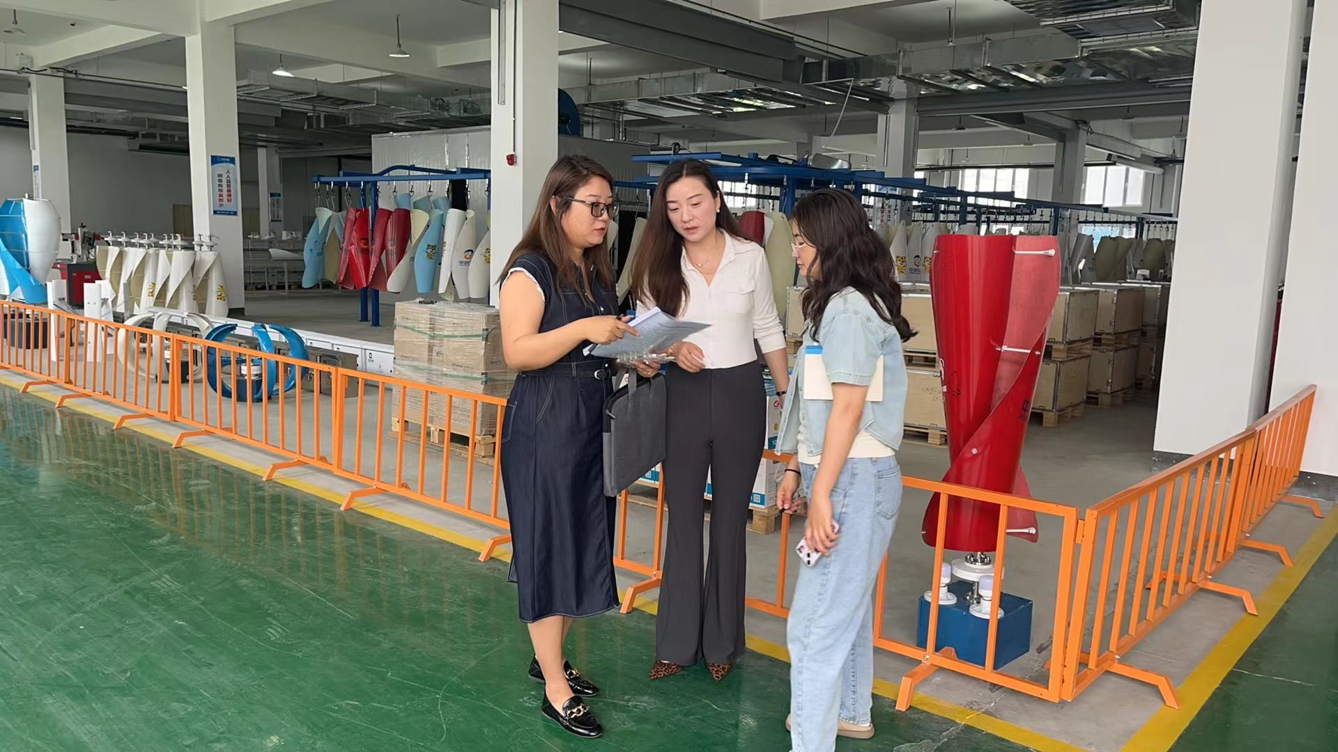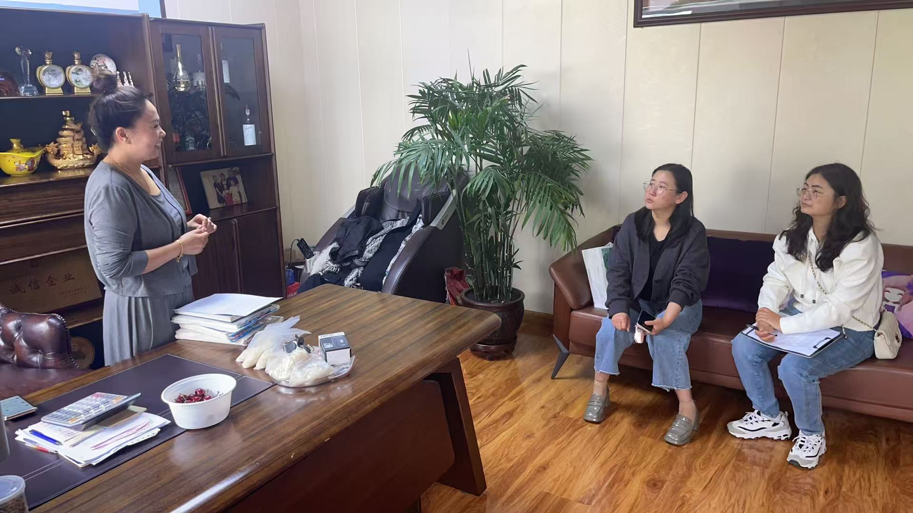

1. **聚焦诚信宣讲，筑牢发展生命线。**在提供精准服务的同时，工作组着重向企业宣讲了诚信经营的核心价值和战略意义。在当前经济形势下，诚信已不仅是道德要求，更是企业生存发展的“生命线”和赢得市场竞争的“通行证”。 工作人员通过剖析正反案例，深入浅出地阐述了：

1.诚信是立企之本：是企业建立良好商誉、获得客户信赖、吸引合作伙伴的基础。

2.诚信是兴业之要：直接影响企业融资能力、市场准入、政策申报以及品牌价值的提升。

3.诚信是长远之基：是企业实现可持续发展、防范经营风险、塑造核心竞争力的根本保障。“企业未来的每一步发展壮大，都与坚守诚信密不可分。” 工作组鼓励企业将诚信文化融入生产经营全过程，加强内部诚信体系建设，依法合规经营。

**三、企业反响积极，共绘发展新蓝图。**企业对工信科技局主动上门送政策、送服务、送理念表示热烈欢迎和衷心感谢。多位企业负责人表示，此次走访不仅解决了具体的技术和经营困惑，更是一堂生动的诚信教育课， 让他们深刻认识到诚信建设对企业长远发展的极端重要性。企业将以此为契机，进一步完善内部管理制度，规范经营行为，强化全员诚信意识， 努力打造诚信品牌，以诚信赢得更广阔的市场和更美好的未来，为地方经济社会高质量发展注入更强动力。

下一步， 我局将持续深化“服务企业”理念，完善常态化联系服务机制，在强化技术、政策、要素支持的同时，更加注重对企业诚信建设的引导和培育。 通过政策引导、典型宣传等多种方式，协同各方力量，共同营造“知信、守信、用信”的良好社会氛围，全力护航企业行稳致远，为构建现代化产业体系奠定坚实根基。